**电 子 科 技 大 学**

UNIVERSITY OF ELECTRONIC SCIENCE AND TECHNOLOGY OF CHINA

**学士学位论文**

**BACHELOR THESIS**



论文题目  **基于NBIOT的通信模块设计与实现**

学 院 **计算机科学与工程学院**

专 业  **计算机科学与技术**

学 号 **2016060107001**

作者姓名 **韦嗣千**

指导教师 **鲁晓军 副教授**

摘 要

NBIOT技术是用于物联网受限设备的一种通信技术、协议，属于低功耗广域网技术，具有覆盖广，能耗低，负载连接数巨大、运行在授权频段等优势，同时也用于解决5G海量机器通信（massive Machine Type of Communication）的场景。

为了加快物联网应用的开发速度以及便捷程度，通信模组厂商会在华为等通信厂商开发出基带芯片后，基于基带芯片开发通信模组，从而方便二次开发，也有利于业余开发者的加入构建丰富的技术生态。

通过研究NB-IOT通信模组的设计以及使用，能够更深入的学习NB-IOT技术，以及对物联网基础应用开发技术有更多的了解。

上海移远有限公司是国内一大通信模组厂商，其基于华为bionic系列芯片生产的BC35G模块拥有广泛的市场和优秀的生态支持，本篇论文将以移远公司的BC35G模块为基础，讨论NBIOT相关通信技术以及通信模块设计思路，

然后通过stm32开发板控制通信模块的方式，使用CoAP协议接入华为物联网平台，开发一个固定控制类的物联网演示应用。

最后对BC35G模块的性能进行测试，分析时延与信号质量的关系。

**关键词：**NB-IOT，stm32，BC35G，模块

ABSTRACT

NBIOT technology is a kind of Communication technology and protocol used for limited devices in the Internet of things. It belongs to low-power wide area network technology, which has the advantages of wide coverage, low energy consumption, huge number of load connections and operating in the authorized frequency band. It is also used to solve the scene of 5G massive Machine Type of Communication.

In order to speed up the development speed and convenience of Internet of things applications, communication module manufacturers will develop communication modules based on baseband chips after huawei and other communication manufacturers have developed baseband chips, so as to facilitate secondary development and also facilitate amateur developers to join in building technical ecology.

By studying the design and use of nb-iot communication module, we can further learn nb-iot technology and have a better understanding of the basic application development technology of the Internet of things.

Shanghai yiyuan co., ltd. is a major communication module manufacturer in China, and its BC35G module based on huawei bionic series chip has a wide market and excellent ecological support. Based on the BC35G module of yiyuan, this paper will discuss the communication technology related to NBIOT and the design idea of communication module.

Then, through the way of stm32 development board controlling communication module, CoAP protocol is used to access huawei Internet of things platform, and a fixed control class of iot demonstration application is developed.

Finally, the performance of BC35G module is tested, and the relationship between time delay and signal quality is analyzed.

**Keywords:** NB-IO, stm32, BC35G, module

目 录

摘 要 I

ABSTRACT II

目 录 III

第一章 绪 论 1

1.1 研究工作的背景与意义 1

1.2 国内外研究历史与现状 1

1.3 本文的主要贡献与创新 2

1.4 本论文的结构安排 2

第二章 NB-IOT通信技术基础 3

2.1 AT指令 3

2.2 NB-IOT模块的工作状态 4

2.3 应用层协议 4

2.3.1 CoAP协议 5

2.3.2 MQTT协议 5

2.3.3 CoAP协议和MQTT协议的异同 6

2.4 工作频段 6

2.5 部署方式 7

2.6 物理层协议 8

2.7 本章小结 9

第三章 NB-IOT通信模块设计 10

3.1 模块总体介绍 10

3.2 供电 10

3.3 省电技术 11

3.4 串口 13

3.5 射频天线 14

3.6 USIM卡座 15

3.7 本章小结 17

第四章 固定控制类NBIOT应用的设计与实现 18

4.1 总体设计 18

4.1.1 设计目标 18

4.1.2 设计任务 18

4.1.3 详细设计 19

4.2 华为云平台应用开发 20

4.2.1 创建项目 20

4.2.2 定义产品 21

4.2.3 定义profile与编解码插件 22

4.2.4 接入设备 22

4.3 stm32终端开发 23

4.3.1 前后台程序 23

4.3.2 指令单元序列 24

4.3.3 串口DMA通信 25

4.3.4 初始化及入网 27

4.3.5 模组通信 28

4.3.6 编解码插件 28

4.3.7 退网关机 29

4.4 功能验证及结论 30

4.4.1 PC串口通信验证 30

4.4.2 开发板验证 31

4.4.3 验证结论 33

4.5 性能测试及结论 33

4.5.1 测试环境、指标和方案 33

4.5.2 测试数据结果 34

4.5.3 测试结论 35

4.6 本章小结 35

第五章 全文总结与展望 36

5.1 全文总结 36

5.2 后续工作展望 36

致 谢 37

参考文献 38

外文资料原文 40

外文资料译文 43

第一章 绪 论

1.1 研究工作的背景与意义

物联网的概念自1999年提出以来就备受关注，随着物联网在各行业的需求逐渐被挖掘，物联网技术的研究和应用都得到了极大的发展。

低功耗广域网(Low-Power Wide-Area Network, LPWNA)作为物联网一个重要的应用分支，具有覆盖能力强，能耗低的特点。LoRa、Sigfox、NB-IoT等技术相继涌现[1]。而相比于LoRa等其它窄带物联网通信技术，NB-IOT具有低成本，覆盖能力强，能耗低，运行在授权频段等优势，因此更受行业欢迎。

众多模块和芯片厂商也对NB-IOT技术的落地做了充足的准备。华为在收购Neul的基础上在2016年就展示了承载NB-IOT的Boudica芯片，上海移远通信技术有限公司也通过搭载该系列芯片开发出了BC系列模组，得到很好的市场反响和生态支持，非常适合用于NB-IOT入门学习。

运营商也根据工信部2020年NB-IOT网络实现全国普遍覆盖的要求，积极部署NB-IOT基站，目前中国电信拥有40余万个基站[2]，联通和移动也紧随其后，绝大多数乡镇也已经覆盖了NB-IOT信号，对于使用NB-IOT技术的物联网应用的落地打好了充实的基础。

1.2 国内外研究历史与现状

NB-IOT由于其使用授权频谱等优势，收获了众多学者的关注和产生了许多行业应用，作为大规模机器互联场景的解决方案，在5G标准中也占有一席之地。

2015年9月，NB-CIoT(Narrow Band Celluar IoT）与爱立信的NB-LTE方案融合，形成了NB-IOT方案。华为、高通、爱立信的那个在同年12月合作提出的NB-IoTf方案，在2016年6月获得3GPP批准，并在2019年7月获得ITU确认，成为解决5G mMTC(massive Machine Type Communication，大规模机器互联)场景下的技术标准。

在协议演进的过程中，研究人员通过对物理层的研究，对NB-IOT的功耗、传输时延、与LTE系统之间的干扰进行了分析与建模。比如 Y. Miao等人的论文[3]设计了NB-IOT下行链路的数学模型，通过理论分析和模拟了NB-IOT的预期能耗，同时讨论了数据传输速率以及网络传输时延的问题；Kim H等的论文[4][5]对NB-IOT与线性通信系统的干扰进行了分析，提出在NB-IOT频带两侧设置保护带宽的建议。同时在网络构建与多技术融合方面也有很多成果。

1.3 本文的主要贡献与创新

本论文将先通过对NB-IOT通信规范以及技术做简要分析探讨，然后结合上海移远公司的　BC35G　NB-IOT通信模组，分析通信模组设计中需要关注的一些问题，主要是信号的干扰以及节约能耗。最后使用stm32开发板和BC35G模块，使用CoAP协议接入华为物联网平台，开发一个固定控制类物联网演示应用，并对BC35G模块在不同信号质量的地点下行链路的延时进行测试，完成从理论、设计到验证实验的完整流程，对NBIOT技术形成一个整体认知，为NBIOT技术的学习提供实践。

1.4 本论文的结构安排

论文总共分五章，结构安排如下：

第一章绪论部分主要阐述NBIOT技术的产生与发展，内容包括几大通信技术公司联合提出协议规范，列举一些学者在物理层对NBIOT协议能耗、时延的研究，以及NBIOT在5G标准中扮演的角色。最终结合产业政策推动等产业因素，得出NBIOT技术将在未来得到蓬勃发展，导致集成模块的需求也会增加

第二章主要说明NBIOT设计的技术及其通信规范，包括控制模块需要的AT指令集，NBIOT获得分配的通信频段，部署方式，工作方式以及对两个用于NBIOT的应用层协议（CoAP和MQTT）进行对比，从理论知识上理解NBIOT技术的能耗、时延等特点。

第三章从模块设计出发，分析了BC35G模块的供电管理模块、射频前端模块、串口通信模块、USIM卡座模块等的设计原则和电路分析。

第四章则是实验与验证部分，通过华为云平台、NBIOT模块、stm32开发板，验证NBIOT通信过程及探讨不同的NBIOT应用设计要求，并对BC35G模块的覆盖能力进行测试。

第五章总结与展望未来工作。总结NBIOT通信规范以及模块设计，展望通过软件无线电技术研究NBIOT的工作。

第二章 NB-IOT通信技术基础

2.1 AT指令

AT指令集用于从终端设备或数据终端设备通过终端适配器向控制移动台发送控制指令，最初是由MODEM的发明者贺氏公司为了控制MODEM发明的控制协议，名字来源于每个命令都以AT开头。AT指令的优点是简单易懂，通过标准串口开控制终端设备，转换成串口编程，从而简化了控制设备的流程。

3GPP TS 27.007 规定了用于控制GSM手机或者modem的AT命令，比如 AT+CIMI 用于获取设备的IMEI（Intemational Mobile Subscriber Identity）,AT+CSQ 用于获取信号强度；还管理GSM和SMS短信功能的指令，例如AT+CNGC用于发送SMS短信；另有模块通用指令比如 AT+NRB用于重启模块；还有用于特定IOT平台的命令，比如AT+NCDP用于查询华为IOT平台CDP服务器的IP/端口。

AT指令分为测试、读取、写、执行四类指令，形式如表2‑1，每次执行指令后，终端设备都会返回命令执行的结果，“OK”代表AT命令执行成功，ERROR代表命令执行失败。对于读取指令，数据返回时都会以 “+<命令>”打头。

表2‑1 AT指令形式

|  |  |  |
| --- | --- | --- |
| 类型 | 形式 | 解释 |
| 测试指令 | AT+<cmd>=? | 获取参数可能的值范围 |
| 读取指令 | AT+<cmd>? | 读取参数值 |
| 写指令 | AT+<cmd>=p1,[p2,[p3[......]]] | 设置参数值 |
| 执行指令 | AT+<cmd> | 执行命令 |

2.2 NB-IOT模块的工作状态

图 2‑1 NB-IOT三种工作方式切换过程

NB-IOT省电的特点，很大程度得益于3种工作模式的切换，通过牺牲一定的实时性，停止一部分功能，从而达到省电目的。NB-IOT三种工作模式的切换如图 2‑1所示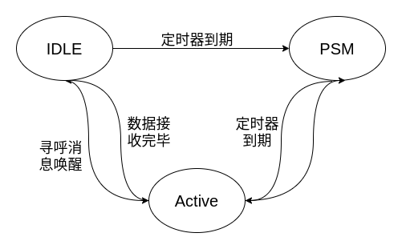。

当NB-IOT模块注册入网后，处于connected态，并且会从核心网接收定时器配置，此时模块可以收发数据，当无上行数据后，启动不活动定时器，到期后进入IDLE态，开始TAU计时，关闭发射，保留接收功能，可对下行数据进行处理，如有下行激活指令（寻呼消息），则切换到connected态，否则active timeer到期后进入PSM态，关闭收发功能，仅保留必要的时钟。TAU到期后或者终端设备需要主动发送数据，则切换到connected态，重新获取定时器配置和收发数据

除了PSM省电模式之外，NBIOT还有另外两种模式，分别是DRX和eDRX，相比于PSM模式，对于延时和能耗也是做出了不同程度的权衡，也是通过让设备进入休眠状态，牺牲一定实时性，从而达到节约能耗的目的。

对于不同场景下的NB-IOT应用，通过选取合适的定时器时间及工作状态切换流程，能满足不同的实时性以及能耗的要求。比如固定的控制类物联网应用，由于有可靠的电源保障，对实时性的需求大于低能耗的需求，可以使模块一直保持在Active模式。

2.3 应用层协议

物联网设备多为系统资源受限设备，对网络的要求也与普通互联网应用有很大不同。目前流行的为物联网受限设备设计的应用层协议主要是CoAP、MQTT-SN、XMPP、AMQP等[6]。接下来对应用较为广泛的CoAP[7]和MQTT协议进行对比。

2.3.1 CoAP协议

CoAP与http一样，基于REST架构的应用层协议，但传输层使用UDP替换，但它也支持运行在SMS,TCP等传输层上，自身则是一个双层结构（消息层和请求响应层），并在消息层实现了多播、拥塞控制、消息可靠性保证、块传输等机制[8][9]，并且支持IO多播，比如在CoAP client 搜寻CoAP server 时，可以向多个设备同时发送请求。而且相比于http协议的单向通信，CoAP client 和 CoAP server 可以双向通信。

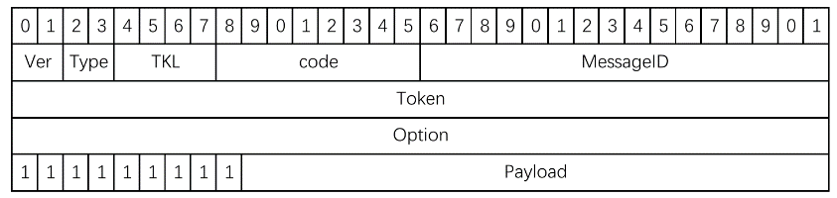作为一个轻量级协议，CoAP协议的最小报文仅为4字节。CoAP协议报文的消息格式如图 2‑2：

图 2‑2 CoAP协议报文结构

CoAP协议报文消息字段解释如表2‑2：

表2‑2 CoAP协议报文消息字段解释

|  |  |  |
| --- | --- | --- |
| 字段名 | 比特数 | 解释 |
| Ver | 2 | 代表协议版本，目前为 0x01 |
| Type | 2 | 消息类型，CON为可靠传输，需要响应，响应消息类型为 ACK 和 RSTNON 为不可靠传输，不需要响应 |
| TKL | 4 | Token 的长度，目前为 0到8B |
| Code | 8 |  |
| MessageID | 16 | 消息ID，用于标记重发消息 |
| Token |  | 可选，长度为TKL，用于消息安全性或对应一个请求和响应 |

2.3.2 MQTT协议

MQTT是一种发布/订阅模型的传输协议，基于TCP/IP协议栈构建，具有低开销，低带宽占用的优点，协议中有三种身份：publisher、broker和subcriber，broker起到解耦合的作用。MQTT提供三种消息传递的服务质量水平：

1. Qos 0 代表消息至多会传输一次，因为NBIOT底层依赖于不可靠的UDP传输，所以会发生消息的丢失。
2. Qos 1 代表消息至少会传输一次，但因为重发机制可能会导致消息重复。
3. Qos 2 代表确保消息会到达一次，保证不会出现消息丢或重复的现象，适用于非幂等的请求传输。

MQTT协议的报文结构相比CoAP协议更加简单，只有两个字节，协议版本3定义了14种MQTT报文类型，用于建立和断开连接，发布消息。订阅消息和维护连接的功能，其报文结构示意如图 2‑3，协议的报文字段解释如表2‑3

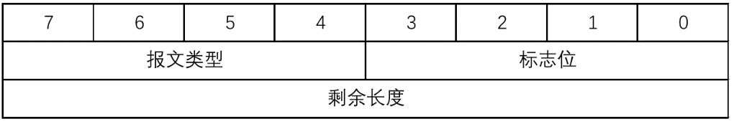表2‑3 MQTT 协议报文字段解释

图 2‑3 MQTT协议的报文结构

|  |  |  |
| --- | --- | --- |
| 字段名 | 比特数 | 解释 |
| Control Packet type | 4 | 控制报文类型，4位无符号数 |
| Flags | 4 |  |
| Remaining Length |  | 剩余长度表示当前报文余下的负载数据长度（不包含自身），使用Base 128 Varints编码 |

2.3.3 CoAP协议和MQTT协议的异同

1. MQTT协议使用发布/订阅模型，CoAP协议使用请求/响应模型；
2. MQTT会通过网关在客户机之间创建连接，CoAP协议则是无连接协议；
3. MQTT通过中间代理传递消息的多对多协议，CoAP协议是Server和Client之间消息传递的单对单协议；
4. MQTT不支持带有类型或者其它帮助Clients理解的标签消息，CoAP内置内容协商和发现支持，允许设备彼此窥测以找到交换数据的方式

2.4 工作频段

无线电频谱作为一种资源，由国家统一分配。相比于其它的LPWAN技术，NBIOT的一大优势就是它运行于授权频段，拥有较少的频段干扰，可以提供更好的服务质量。NB-IOT沿用LTEd定义的标准，能与现有的蜂窝网络基站融合快速部署，全球主流的部署频段是800MHz和900MHz，在中国，中国电信将NB-IOT部署在800MHz的频段上，而中国移动和中国联通则把NB-IOT部署在900MHz的频段上。其拥有授权频谱也是NBIOT技术的一个重要优势，方便统一部署。

表2‑4 各运营商NBIOT运行频段分配

| 频段 | 中心频率  （MHZ） | 上行频率  （MHZ） | 下行频率  （MHZ） | 运营商 |
| --- | --- | --- | --- | --- |
| Band 5 | 850 | 824-849 | 869-894 | 中国电信 |
| Band 8 | 900 | 880-915 | 925-960 | 中国移动  中国联通 |

2.5 部署方式

NB-IOT支持独立、带内、保护频段三种部署方式。

RB（Resource Block）是指物理信道到资源的一个映射，分为VRB（Vitural Resource Block）和PRB（Physical Resource Block）。在mac层进行资源分配时，会按照VRB进行分配，再将VRB映射到PRB上。PRB是指时域中N个连续的OFDM符号，对应时域上的一个时隙或频域上的180kHZ。

独立部署是指在LTE的频段外选择独立的空闲频段部署，比如部署在GSM频段，并加上保护频段，能避免与LTE信号相互干扰，但这种方式对紧张的无线电频段资源不友好；

带内部署是指选择现有LTE系统内的一个PRB(Physical Resource Block)部署，但需要考虑到与LTE系统的干扰问题[5]，不能占用LTE的同步信号，所以NB-IOT只能占用部分PRB；

保护带部署是指利用LTE系统内尚未被利用的位于保护带的PRB，该种方式提高了无线电资源的利用率，但需要选取大于NB-IOT系统需要的200Khz带宽，并且预留与LTE之间的保护频带。

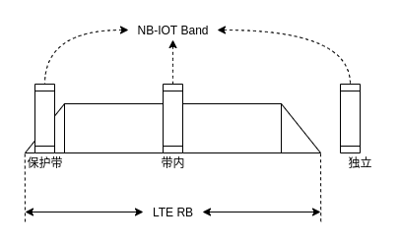三种部署方式如图 2‑4

图 2‑4 NBIOT的三种频率部署方式

2.6 物理层协议

FDMA（frequency division multiple access，频分多址）是通过把总的带宽分为多个正交信道的方式，实现同时供给多个用户使用不同信道达到同时通信的目的，是常用的多址方式，目的是为了提高信道的利用率。但由于对滤波器特性要求较高，往往可能会因为器件质量导致存在相互干扰。

NBIOT上行信号采用SC-FDMA多址方式，通过多载波方式和单载波方式传输。多载波方式采用了15kHz的子载波间隔，0.5ms的时隙和1ms的子帧长度，每个时隙包含7个SC-FDMA符号。单载波的方式则采用3.75kHz和15kHZ两种子载波间隔，在3.75KHz情况下，将时隙延长到2ms，子帧延长到4ms，以保持每时隙的符号数不变。

OFDMA(Orthogonal Frequency Division Multiple Access，正交频分多址)也将总的带宽分为多个正交信道，其在保证子载波正交的条件下，达到了最小的子载波间隔，从而去除了其它频分方式中必要的保护间隔。

NBIOT的下行信号采用了OFDMA多址方式，只使用了一个LTE PRB，共180kHZ（12个15kHz的子载波），时隙和子帧则分别是0.5ms和1ms，每个时隙包含7个符号。而在进行带内部署时，也需要保持与其它LTE PRB物理信道的正交。

在NB-IOT上行信道采用3.75kHz的子载波时，具备了更高的功率密度，提供能接近7db的增益[17]，同时通过优化空口协议等方式，增加了NB-IOT的覆盖能力[10][11]，有能力覆盖到地下管网和地下停车场等场景，扩充了NB-IOT技术的适用范围。

2.7 本章小结

本章主要阐述了以下内容：

用于控制通信模块的AT指令集的四种类型指令的格式，分别为测试、读取、写以及执行指令。第四章实验部分将通过AT指令控制模块完成入网以及通信过程。

还有NB-IOT的工作状态切换以及用于物联网应用的应用层协议，探寻NBIOT能耗低的应用层原因，了解对物联网应用开发需要注意的实时性与能耗取舍的问题。

然后通过NB-IOT系统的部署方式及物理层协议对NB-IOT通信技术有更深的理解，了解NBIOT覆盖能力强在物理层上的原因。

第三章 NB-IOT通信模块设计

3.1 模块总体介绍

上海移远通信技术有限公司开发的BC35G通信模组支持 band8、band5、band20、band28频段，采用LCC贴片封装，尺寸为19.9mm*23.6mm*2.2mm，完全符合欧盟RoHs标准,外部参数如表3‑5

表3‑5 BC35G模块外部参数

|  |  |
| --- | --- |
| 参数&说明 | 参数&说明 |
| 供电&3.1V~4.2V，典型电压3.6V | 供电&3.1V~4.2V，典型电压3.6V |
| 省电&PSM模式下最大耗流 5uA | 省电&PSM模式下最大耗流 5uA |
| 发射功率&23dBm +- 2dB | 发射功率&23dBm +- 2dB |
| 温度范围&正常工作温度: -35‘c~+75'C | 温度范围&正常工作温度: -35‘c~+75'C |

模块的主要部分包括射频前端、电源管理、基带芯片。频前端主要包括功率放大器、滤波器，用于无线电信号和二进制信号的互相转换。基带芯片则是用于信号处理,是调制解调基带信号的核心部件，BC35G模块使用的是华为bionic系列芯片[12]。

3.2 供电

电源是模块稳定运行的基础，对模块的性能以及使用寿命都有显著影响。同时由于NBIOT设备一般需要支持10年的正常使用，稳定可靠的电源也是重中之重。

锂亚电池电池由于其特殊的化学性质和钝化效应，储存寿命达到十年以上，被广泛运用与电子水表和电表等终端设备中作为电源，符合NBIOT应用的一般使用场景。同时其标称电压3.6V，与模块典型电压一致，所以锂亚电池非常适合用于模块供电。

由于电源电压输出并不是理想直流输出，一般含有交流成分，比如惠州亿纬公司生产的AA型锂亚电池[13]，在25°C的条件下，未放过电的电池在放电过程中每2分钟会释放一个150mA/0.1秒的脉冲，所以在电源输入端并联了并联一个100uF的钽电容C1，以及100nF(C2)、100pF(C3)和22pF(C4)的滤波电容。

在模块开机或者电源接入时，可能会产生电涌，其对电子设备损害极大，所以为了避免电涌对模块的损害，在电源输入端增加一个TVS管（D1）以提高模块对浪涌电压的承受能力。

除了遵守一般的嵌入式模块电源设计要求，由于RF天线信号可能在电路中产生感应电流，所以通信模块的电源设计也要考虑到其与无线信号的相互干扰，简单的做法是在PCB布局上使VBAT电源线远离RF天线。

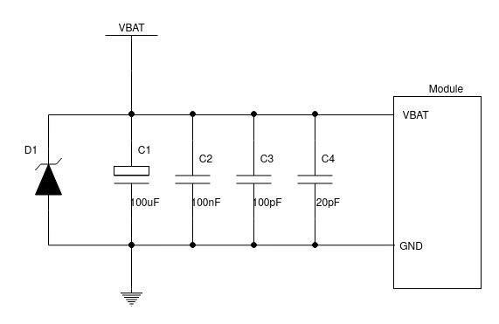依据上述设计要求，输入端参考电路如图 3‑5。同时，根据模块的引脚定义表3‑6，选用2脚和45脚作为电源输入的VBAT和GND。

图3‑5 电源VBAT输入端参考电路

表3‑6 BC35G模块VBAT引脚定义

|  |  |  |  |  |
| --- | --- | --- | --- | --- |
| 引脚名 | 引脚号 | 最小值 | 典型值 | 最大值 |
| VBAT | 45,46 | 3.1V | 3.6V | 4.2V |
| GND | 2,43,47,48,51,52,54,59~66,71~74,81~83,92~94 |  | 0 |  |

3.3 省电技术

NBIOT技术的使用场景一般对设备不更换电源持续使用时间都有较苛刻的要求，比如10年的稳定工作。所以省电技术的支持就十分重要。

对于受限的物联网设备，省电技术一般有3种，分别是DRX(Discontinuous Reception),eDRX(extended DRX),PSM（Power Saving Mode），其基本思想是让通信设备终端周期性进入休眠模式，

在休眠期间不接受物理层消息，关闭收发的射频模块，从而达到省电目的。不同的省电技术一般可以通过不同的软件配置实现，在NBIOT物联网应用开发时，需要根据不同的使用场景使用不同的配置，使模块能耗降到最低。

DRX技术是指一个周期内拥有两种工作状态，分别是激活态和休眠状态，仅在激活态时进行数据的接收、发送与处理，周期定时器一般可以通过核心网在设备入网时配置，一般配置为0.64s,1.28s,2.56s和5.12s四种时间，当配置为0.64s时基本可以认为下行消息随时可以送达终端设备，实时性和延迟性能在三种技术中最好，但能耗消耗最大，所以一般用于对时延要求极高或者有稳定供电的场景，比如路灯的开关应用。DRX模式的示意图如图 3‑6

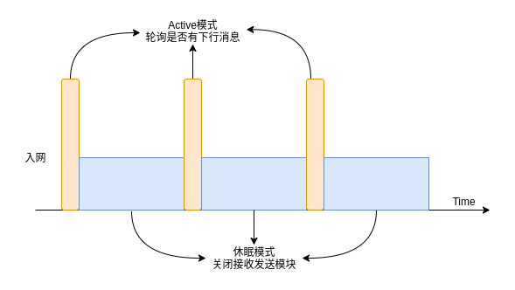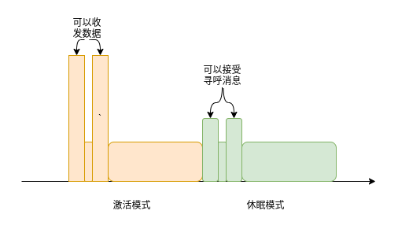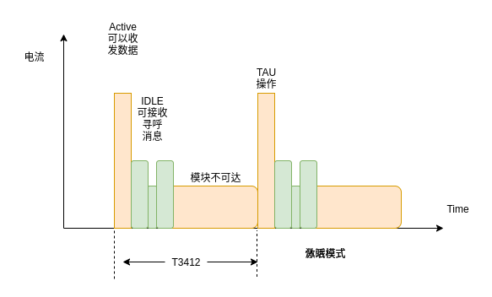eDRX（扩展drx）技术在3GPP Release13中引入。一个eDRX周期相当于多个drx周期的组合，并且区分开接收下行消息和接收寻呼消息的周期。一个激活时间段和一个休眠时间段都包含多个drx周期，并且激活周期和休眠周期各自包含一个PTW周期，激活周期中的PTW周期可以用于接收下行消息和寻呼消息，激活周期的PTW周期最大支持10.24s。休眠周期则不可以接受下行消息，只能接收寻呼消息，休眠周期的PTW可以达到40分钟。在休眠周期是也可以通过寻呼消息唤醒终端设备从而接收下行消息，所以也可以认为消息可以时刻到达终端设备，由此可见eDRX技术对延时和能耗有一定的满足。eDRX模式的切换状态如图 3‑7

图 3‑8 DRX模式示意图

图 3‑6 PSM模式示意图

图 3‑7 eDRX模式示意图

PSM模式则是对能耗有极致的要求，放弃了实时性，允许通信模块在PSM模式下完全不可达，所有耗电模块全部关闭。PSM模式的状态切换如图 3‑8。模块需要进入PSM模式，需要先通过 AT+PSM=1 开启模块PSM功能，

在模块入网或进行TAU操作时，将会请求进入PSM模式，得到核心网下发的T3324定时器数值，模块将会休眠直到T3324定时器过期或者模块主动发送消息，在休眠期间除了T3342时钟，所有模块都会关机。PSM模式如图 3‑8

BC35G模块在各种模式运行情况下，消耗电流如表3‑7

表3‑7 BC35G模块在不同模式下的能耗

|  |  |  |  |
| --- | --- | --- | --- |
| 模式 | 描述 | 典型值 | 最大值 |
| PSM | 睡眠状态 | 3mA | 5mA |
| IDLE | 空闲状态 | 2mA |  |
| Active | 射频发射状态  （23dBm）（B5/B8/B20） | 230mA |  |
| 射频发射状态（23dBm）（B28） | 250mA |  |
| 射频接收状态 | 61mA |  |

3.4 串口

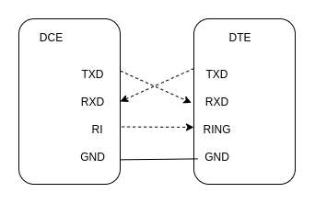BC35G模块提供两对串口，分别为主串口和调试串口。主串口用于AT命令的通信、数据传输和固件升级，波特率为9600bps，在Active、Idle和PSM模式下均可工作，调试串口可以通过UE Log Viewer工具查看日志信息，波特率为921600bps。对于串口与上位机的连接，采用传统的DCE-DTE(date terminal/control equivement)方式连接，模块作为DCE，连接方式如图 3‑9

图 3‑9 DCE-DTE方式连接示意图

RS232作为通用串行总线通信标准，在1970年有美国电子工业协会联合贝尔系统及一些终端生产厂家共同制定，用于DTE-DCE之间的通信，主要作用是将MCU输出的TTL电平转换成RS232电平。TTL电平是指在输出电路上电压大于等于2.4V为逻辑1，电压小于0.4V为逻辑

0，而在输入电路上，电压大于等于2.0v为逻辑1，电压小于等于0.8V为逻辑0。而RS232电平规定-15V 到 -3V代表逻辑1，+3V 到 +15V代表逻辑0。为了使模块能够接入PC调试，需要在MCU引出的串口引脚与PC连接之间加上RS232电平转换芯片，并且为了降低串口功耗，在电路中加入1k欧姆电阻降低串口电流，RS232转换电路如图 3‑10

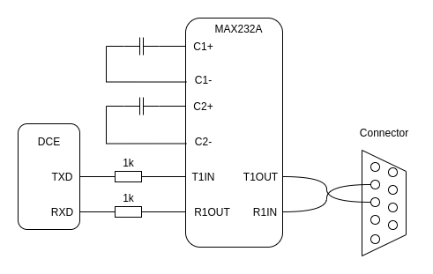3.5 射频天线

图 3‑10 RS232转换电路图

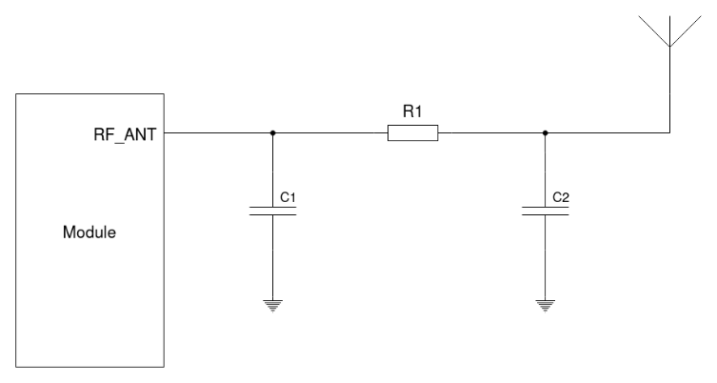BC35G天线部分需要预留了pi型匹配电路如图 3‑11,以便对天线性能调节。C1和C2两个电容将大多数交流成分滤除，R1为0欧电阻，充当pi型RC滤波电路的电感。为了确保射频信号的性能以及可靠性，需要遵循pi型匹配电路的layout。既要保证电容电感布局靠近，也要防止出现stub[14][15][16]。

图 3‑11射频天线的pi型滤波电路

对于模块的射频信号线，需要保证PCB上所有射频信号线的特性阻抗控制在50欧姆，控制射频信号新特性阻抗一般采取微带线和共面波导的设计方式，通过控制射频信号线材料的介电常数，地平面参考高度（H），离地间隙（S）以及走线宽度（W），从而改变射频信号线的特性阻抗。

微带线是指在介质基片上由单一的导体带构成的微波传输线，其特点是体积小、重量轻、可用频段宽、可靠性高、制造成本低，但损耗比较大，功率范围比较窄，微带线的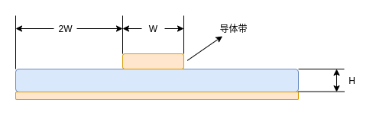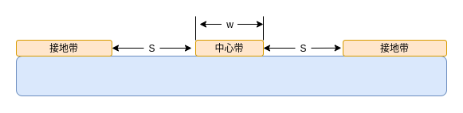结构示意图如图 3‑13。

图 3‑12微带线结构示意图

图 3‑13 共面波导结构示意图

共面波导是指在一个面上由两个导体平面夹着一个中心导体带的结构，其相比于微带线，具有体积小、重量轻、可用频段宽、可靠性高、制造成本低等优点，但是其衰减损耗更大，导热能力也不理想，导致不适用于大功率的放大器。两层共面波导的结构示意图如图 3‑12。

在实际的电路设计中，为了确保射频信号的性能和可靠性能够满足要求，在电路模拟时需要精确地控制射频信号线的阻抗为50欧姆，射频引脚到天线连接器之间的走线避免走90度角，情况允许尽量走135度角。与射频引脚相连的GND引脚也不做热焊盘，要与地充分接触。

3.6 USIM卡座

USIM全称为Universal Subscriber Identity Module，是SIM卡（Subscriber Identity Module）的升级。USIM卡是一个内置有MCU的芯片卡，内部包含一个8位CPU，一个3到8kbit的程序存储器（ROM），一个6到16kbit的工作存储器（RAM），一个128到256kbit的数据存储器（EEPROM）和串行通信单元5个模块，需要5个引脚才能正常工作，分别是电源VDD,时钟CLK，数据IO Data,复位 RST，接地 GND，引脚的定义及功能如表3‑8

表3‑8 USIM卡引脚定义

|  |  |  |
| --- | --- | --- |
| 引脚名称 | 引脚号 | 描述 |
| USIM_VDD | 38 | 外部USIM卡供电电源，电压3.0v |
| USIM_CLK | 41 | 外部USIM卡时钟线 |
| USIM_DATA | 40 | 外部USIM卡数据线 |
| USIM_RST | 39 | 外部USIM卡复位线 |
| USIM_GND | 42 | 外部USIM卡专用地 |

支持3GPP规范功能的USIM卡使模块能够接入运营商网络，USIM功能包括模块和卡座，为了确保USIM卡的性能以及避免与射频、电源模块的干扰，须遵循以下设计原则：

* USIM卡座和模块尽量靠近摆放，尽量保证USIM信号线布线长度不超过200mm保证信号品质
* 外部USIM信号线布线应尽量远离射频线号线走线及电源VBAT走线
* 防止USIM_DATA和USIM_CLK信号干扰，两线之间加入地屏蔽，并保持一定的距离。在USIM_RST信号也需要地保护
* USIM_DATA, USIM_VDD, USIM_CLK, 和USIM_RST并联33pF电容滤除射频线号线的干扰
* 为了防止静电，在卡座和模块之间增加TVS管，TVS管的寄生电容应不大于55pF。USIM卡座电路图如图 3‑14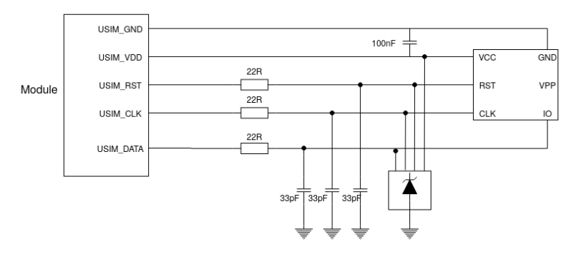

图 3‑14 USIM卡座电路图

3.7 本章小结

本章讨论了BC35G模块的外围电路设计，包括USIM卡座、电源、天线以及串口，主要关注于各部分之间的信号干扰避免，通过合理使用滤波电容，不同部分在电路板上的位置的相对远离，以达到良好的射频信号性能以及可靠性。同时通过TVS管等方式降低电涌对设备的损害。

第四章 固定控制类NBIOT应用的设计与实现

基于NB-IOT的终端应用大致分为4类，分别是固定上报类，固定控制类，移动上报类和移动控制类。不同类别的应用因为数据的实时性、数据量、部署环境等的不同，对网络以及电源的需求也不同。例如对于固定控制类，由于设备部署位置固定，常有外部电源支持，需要较强的实时性，所以对功耗需求不高，需要模块时刻保持在线状态。接下来将以BC35G模块为基础，结合stm32开发板，实现一个固定控制类物联网终端实例，演示BC35G模块通过开发板控制通信操作，物联网应用开发以及CoAP通信过程。最后将测试BC35G模块的覆盖能力。

4.1 总体设计

4.1.1 设计目标

使用stm32开发板，BC35G模块以及华为物联网平台，设计一个物联网演示应用。通过CoAP接入华为云平台协议接入华为云平台，能够通过华为云平台给开发板下发开灯、关灯，响铃操作，并且开发板定时上报自身LED和无源蜂鸣器状态给华为云平台。

4.1.2 设计任务

对于一个物联网应用，主要由终端设备、物联网平台和业务应用组成。终端设备作为物联网的感知层，是整个应用的核心资源，物联网平台用于管理终端设备的注册、固件更新等，同时屏蔽复杂的设备接口，处理业务应用与终端设备的通信。业务应用则通过物联网平台暴露出的restful接口，面向用户以及管理员，为用户提供最终的服务和管理员对终端设备的管理。其总体架构如图 4‑15

本次设计任务中，终端设备将通过CoAP协议与华为云平台进行二进制数据交互，并由华为云平台暴露出restful接口，所以主要工作集中与华为云平台和终端设备的开发。对于华为云平台，需要定义设备的profile文件，以标识设备特征以及能力，也需要开发编解码插件，用于json和二进制数据的转换；对于终端设备，同样首先需要实现与华为物联网平台一致的编解码插件逻辑，从而能与物联网平台交互，然后需要开发控制stm32资源的能力，从而使开发板能根据华为物联网平台的相应指令做出对应动作。

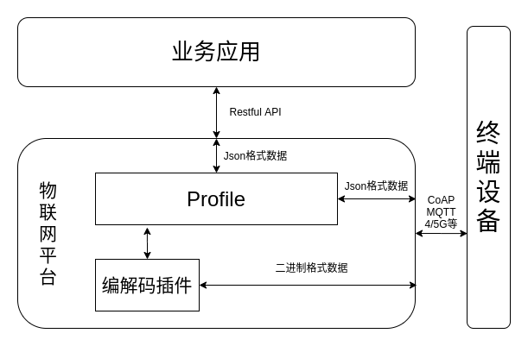4.1.3 详细设计

图 4‑15 物联网应用总体架构

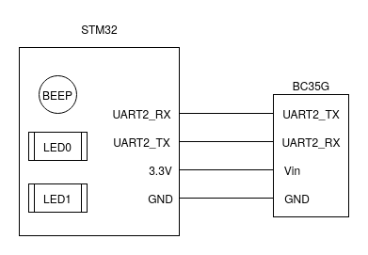BC35G模块将通过一组串口与stm32开发板通信，需要使用stm32开发板上的一组串口，作为接受华为云平台控制消息和stm32开发板上传自身资源状态的通告，所以BC35G模块与stm32开发板需以图4‑16的方式连接。

如图4‑16所示，stm32开发板上主要使用的控制资源是一对发光二级管和一个无源蜂鸣器，所以华为物联网平台与设备终端之间交互的消息应该有三类，分别用于终端设备上报资源状态（resource_info），

图4‑16 BC35G模块与stm32开发板硬件连接图

物联网平台下发的资源控制命令（set_resource）和物联网平台下发的资源查询命令（query_resource）。

resource_info需要包含3个系统资源的状态，定义为led0，led1和beep，使用0/1代表关闭、开启状态，所以使用uint8编码；set_resouce用于设置资源状态，所以使用num代表资源编号，分别对用 led0（0），led1（1），beep（2），state代表需要将资源设置成的状态；query_resouce类似set_resource，使用num代表需要查询状态的资源编号；三类消息中的messageId用于编解码插件识别消息类型并进行处理。详细的消息定义如表4‑9。

表4‑9 CoAP传输使用的消息模板

| 消息类型 | 字段名称 | 数据类型 | 偏移量 | 字段解释 | 消息解释 |
| --- | --- | --- | --- | --- | --- |
| resource_info | messageId | uint8 | 0-1 | 消息类型编号：2 | 模块上报消息 |
| led0 | uint8 | 1-2 | led0状态 |
| led1 | uint8 | 2-3 | led1状态 |
| beep | uint8 | 3-4 | beep状态 |
| set_resource | messageId | uint8 | 0-1 | 消息类型编号：0 | 模块控制消息 |
| num | uint8 | 1-2 | 需要控制的资源编号 |
| state | uint8 | 2-3 | 资源状态 |
| query_resource | messageId | uint8 | 0-1 | 消息类型编号：1 | 触发上报消息 |
| num | uint8 | 1-2 | 需要上报的资源编号 |

4.2 华为云平台应用开发

华为 OceanConnect物联网平台作为一个连接业务应用和物联网设备的中间层，提供了海量设备接入管理，屏蔽复杂的设备接口，支持多网络、多协议的终端设备接入，配合华为云其他产品同时使用，可以快速构筑物联网应用。

4.2.1 创建项目

项目作为华为物联网平台上的一个应用空间，用于区分不同应用场景下的调试开发，每个项目有一个应用ID作为项目的唯一标识，华为物联网平台用于区分通过Restful接口到来的应用服务器请求以路由到对应的项目空间。

在华为OceanConnect开发中心上创建项目如图 4‑17，获取平台分配的应用ID和应用秘钥如图 4‑18用于后期应用服务器连接华为物联网平台。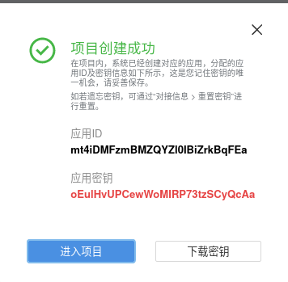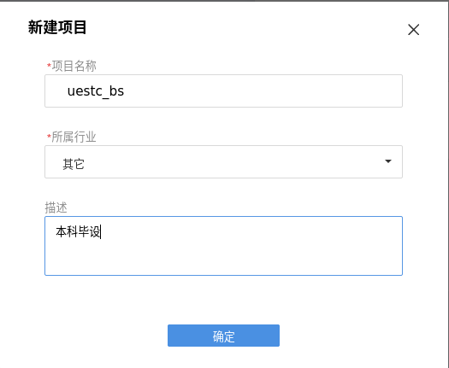

图 4‑17 华为物联网平台创建项目成功

图 4‑18 华为物联网平台创建项目

4.2.2 定义产品

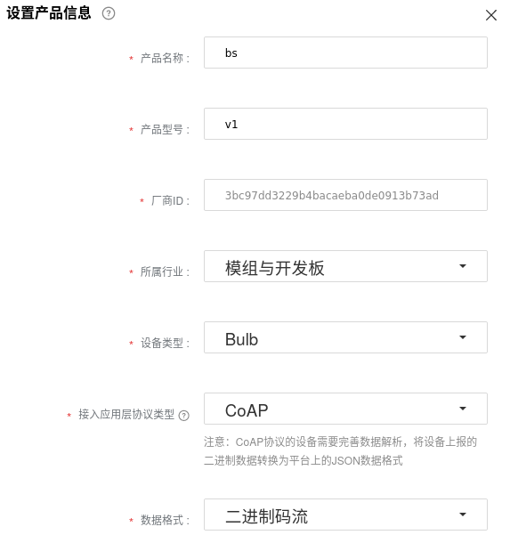产品是指一类具备相同能力和特征的设备，一个产品包含产品模型、编解码插件等资源。应用层协议选用CoAP协议。由于使用JSON的数据格式对能耗消耗太大，不适用于物联网设备，所以选用二进制码流的数据格式，通过开发编解码插件解析。定义产品如图 4‑19。

图 4‑19 华为物联网平台定义产品

4.2.3 定义profile与编解码插件

profile是描述产品设备信息的文件，定义了设备与应用服务器交互的字段及格式。其主要包含产品信息、服务能力以及维护能力。

实验设备资源主要使用了两个发光二级管以及一个无源蜂鸣器，支持两种操作，分别是触发设备上报设备资源状态和设置设备资源状态，因此设备具有三种属性led0、led1和beep，支持两条下发命令set_resource和query_resource。该设备可用如表 4‑10的profile文件描述。

二进制数据格式需要编解码插件才能解析，在oc平台上设置好profile 文件后，通过将相应属性值与消息模板表4‑10一一对应，oc平台将会为自身自动生成编解码器，但同时也需要在设备端实现一致的编解码逻辑。

根据华为物联网平台文档，其编码插件按照消息模板定义的字段属性和偏移值，按照顺序以二进制形式拼接，并在开头加上数据长度，最后转为16进制编码传输。

表4‑10 终端产品的描述文件

|  |  |  |  |  |
| --- | --- | --- | --- | --- |
| 属性列表 | | | | |
| 属性名称 | 类型 | 取值 | 描述 | |
| led0 | int | 0~1 | 0:led0关闭 1:led0开启 | |
| Led1 | int | 0~1 | 0:led1关闭 1:led1开启 | |
| beep | int | 0~1 | 0:蜂鸣器关闭 1:蜂鸣器开启 | |
| 命令列表 | | | | |
| 命令名称 | 字段属性 | 字段名 | 取值 | 描述 |
| set_resource | 请求 | num | 1~3 | 资源编号 |
| 请求 | state | 0~1 | 资源状态 |
| query_resource | 请求 | num | 1~3 | 资源编号 |

4.2.4 接入设备

华为物联网平台调测可以使用虚拟设备和现实物理设备，当设备侧未开发完成时可以只使用虚拟设备进行调测。对于真实物理设备，华为物联网平台需要设备的唯一标识来认证设备。此处我选择使用IMEI号。使用PC通过串口连接设备，使用AT+CGSN=1命令查询设备IMEI号，正常情况下设备返回 +CGSN:<IMEI> OK。在oc平台上新增真实设备，填入设备名称和IMEI号，华为物联网平台将能够识别该设备。

4.3 stm32终端开发

stm32终端选择一块搭载stm32f103zet的开发板，板载4组串口，第一组可用于USB通信。本次设计使用到其中第二组串口，对应引脚为PA2和PA3。使用无源蜂鸣器及一组发光二极管，作为设备终端的资源，对应引脚为PB8，PB5，PE5。使用key0-3，作为外部中断输入，对应模块的初始化、重连和退网，对应引脚为PE2，PE3，PE4。

4.3.1 前后台程序

为了管理运行在MCU上的不同任务，比如数据的发送接受，资源的操作，可以使用成熟的操作系统比如usos管理多任务，也可以使用前后台加中断的方式管理。

在前后台系统的设计中，主应用程序是一个无限循环，可以看作是后台程序，掌管整个系统资源的分配管理和任务调度。为了达成较高的实时性系统要求，前台程序一般只在中断服务程序中标记时间的发生，不做其它多余的操作。

同时具体到stm32嵌入式开发使用的系统HAL库，因为系统时钟中断使用的最低优先级，如果阻塞在前台程序的中断服务函数中，会造成系统时钟失效，甚至永久阻塞。

以模块的入网初始化、入网重连和模块关机事件为例，通过外部中断的方式接受按键输入，在中断服务程序中标记入网初始化、入网重连和模块关机事件的发生，在后台中调用相应的事件处理函数执行，代码如下：

|  |
| --- |
| void HAL_GPIO_EXTI_Callback(uint16_t GPIO_Pin)  if(!initComplete)  return  switch (GPIO_Pin)  case GPIO_PIN_2:  moduleInit = 1  case GPIO_PIN_3:  moduleReconnect = 1  case GPIO_PIN_4:  moduleClose = 1  func main()  while (1)  if (moduleInit) NBInit() moduleInit = 0  if (moduleClose) NBClose() moduleClose = 0  if (moduleReconnect) NBReconnect() moduleReconnect = 0 |

然而实际上，前后台系统的实时性并不能达到理想状态，这是由于没有为不同任务分配优先级，一般采用FIFO的方式调度。但因为按键触发初始化入网、入网重试、接收消息、发送消息等任务实际上并不会有极高的使用概率和实时性要求，接受和发送消息任务都是读取写入BC35G模块的flash，所以使用前后台程序能够满足需求，并降低复杂性。

4.3.2 指令单元序列

由于通过串口控制BC35G模块运行既是通过发送一系列AT指令，这些指令序列有重复性和相似性，所以将指令视为单元，通过单元的串联组合完成一个设备功能，比如初始化入网、入网重试、接收消息、发送消息。以模组关机为例，需要执行关闭网络(__NB_NETCLOSE)和关闭射频单元(__NB_CloseCFun)操作，两个操作组合形成功能NBClose，如此能极大方便新功能的增加和旧功能的维护，代码如下：

|  |
| --- |
| func (*CloseProc[])()={  __NB_NETCLOSE,  __NB_CloseCFun,  }  func __NB_NETCLOSE()  char resBuff[UART_BUFFER_SIZE]  memset(resBuff,0,sizeof resBuff)  uint8_t res_size  char com[30]  memset(com, 0, sizeof com)  sprintf(com, NB_CGATT, __NB_ZERO)  NBCommand((uint8_t*)com, strlen(com), resBuff, &res_size)  char *strx=NULL  strx = strstr((const char *) resBuff, __NB_OK)  if (strx == NULL)  return 0  return 1  uint8_t __NB_CloseCFun()  char resBuff[UART_BUFFER_SIZE]  memset(resBuff,0,sizeof resBuff)  char com[30]  memset(com, 0, sizeof com)  sprintf(com, NB_ATCFUN, __NB_ZERO)  uint8_t res_size  NBCommand((uint8_t *)com, strlen(com), resBuff, &res_size)  char *strx = NULL;  strx = strstr((const char *) resBuff, NB_OK)  if (strx == NULL) {  return 0  return 1  func NBClose()  unsigned int it = 0, procNum=sizeof CloseProc  procNum=procNum/4;  for (it = 0; it < procNum; it++)  if (!CloseProc[it]())  NBERROR(it)  it--  return 1 |

4.3.3 串口DMA通信

stm32开发板控制BC35G模块是通过串口的方式，BC35G串口比特率为9600。为了接收变长的串口数据，可以有以下几种方式：

BC35G模块串口传输数据以'lr cr'为分隔符，以软件的方式，设置超时接收固定长度并以'lr cr'分割，放入缓冲区中。由于模块涉及网络操作等原因，不同AT指令的响应时间有很大差距，所以超时时间不好确定，同时由于MCU等待模块输入，对效率影响较大。

利用定时器中断方式可以解决超时时间设置的问题。一个字节的数据有 起始位+数据+结束位共10位，在模块串口比特率为9600的情况下，传输一个字节需要104us。同时由于两组数据之间需要间隔3.5字符，可以设置定时器中断为5ms。在串口接收中断服务函数中开启定时器中断，每接收一个字符则重置定时器，当定时器超时时可以认为一组数据接收完毕，在定时器中断函数中将接收到的数据放入缓存中。但是由于是一字节一字节接收，而且MCU仍然参与接收过程，所以效率仍有提升必要。

为了进一步提升效率，可以使用DMA方式接收数据。为了区分两组数据，开启总线空闲中断，当DMA传输完毕时触发总线空闲中断，在总线空闲中断中标记数据就绪。DMA方式能获得更好的效率。代码如下：

|  |
| --- |
| uint8_t UART2DATAREADY = 0;  uint8_t UART2RXBUFFER[UART_BUFFER_SIZE];  func USER_UART_IRQHandler(UART_HandleTypeDef *huart)  if (huart == &huart2)  if (RESET != __HAL_UART_GET_FLAG(&huart2,  UART_FLAG_IDLE))  __HAL_UART_CLEAR_IDLEFLAG(&huart2;  HAL_UART_DMAStop(&huart2)  UART2DATAREADY = UART_BUFFER_SIZE -  __HAL_DMA_GET_COUNTER(&hdma_usart2_rx)  /* nbiot.c  * 封装AT指令执行模块，接收模块串口回传数据  */  func NBCommand(AT_command)  UART_Transmit(AT_command)  HAL_UART_Receive_DMA(&huart2,  UART2RXBUFFER,  UART_BUFFER_SIZE)  Delay(100); //降低UART2DATAREADY datarace概率 |

4.3.4 初始化及入网

BC35G模块初始化需要首先使用AT+NCDP=<ip,port>命令设置云平台CoAP协议接入地址，该地址可以从华为物联网平台的项目对接信息中获取。

根据USIM卡对应的不同运营商和表2‑4，使用AT+NBAND=<band>命令设置设备运行频段。

同时为了达到固定控制类应用对时延的要求，需要使用AT+CEDRXS=0,5和AT+CPMS=0关闭edrx和省电模式PSM。

模块默认开启数据自动上报，当接收到物联网平台消息是就会自动通过串口上报。由于为了避免与stm32的控制消息在串口结合在一起后期分离不变，所以使用AT+NNMI关闭串口数据自动上报，根据NBIOT的drx模式，定时按需使用AT+NQMGR和AT+NMGR从缓存中获取消息。

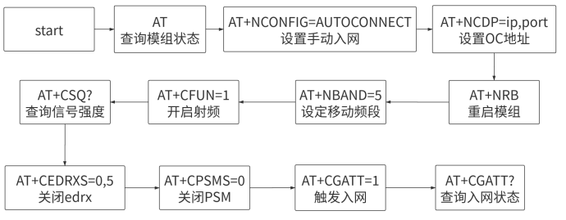最终触发入网并查询入网状态，需要执行的流程及AT指令如图 4‑20。

图 4‑20 NB-IOT模块入网需要执行的AT指令序列

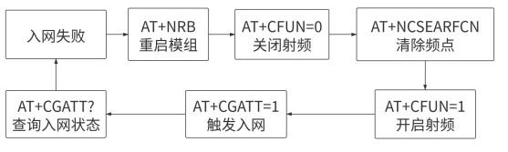如果入网失败，可以尝试重连，重连操作序列如图 4‑21。

图 4‑21 NB-IOT模块入网重试操作流程

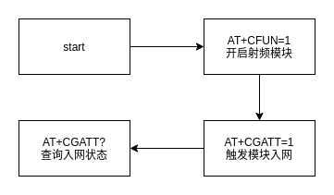当设备不处于第一次开机的流程，入网操作则只需要打开射频功能以及触发入网，如图 4‑22。

图 4‑22 NBIOT模块二次入网操作流程

4.3.5 模组通信

BC35G模块涉及消息发送与接收的有如下四个命令：

表4‑11 BC35G模块通信相关AT指令

|  |  |
| --- | --- |
| 命令 | 描述 |
| AT+NMGS=<length>,<data> | data为16进制数据，length为data长度，用于向IOT平台发送数据 |
| AT+NIMI=0/1 | 关闭/开启模块消息自动上报，如果开启模块接收到消息会自动发往串口 |
| AT+NQMGR | 查询自开机以来模块接收到的消息状态 |
| AT+NMGR | 从flash中读取最早一条消息 |

如果开启自动上报，则服务器下发内容有可能与串口控制消息重叠，需要消耗额外资源去提取。为了节约系统消耗，所以关闭自动上报，简单定时轮询缓存中是否有接收到新消息。因此代码如下：

|  |
| --- |
| func readMsg()  received=NBCommand("AT+NQMGR")  for read to received  data+=NBCommand("AT+NMGR")  data+="command_end"  read=received  return data  //main.c  while(1)  Delay(1000)  data=readMsg()  process(data) |

4.3.6 编解码插件

由于华为物联网平台暴露给应用服务器的Restful接口使用的是json格式数据，需要使用编解码插件将设备终端的二进制数据转换为json数据。因此，也需要在设备终端上将自定义结构数据编码为华为物联网平台编解码插件输入格式相同的二进制数据。、根据在华为物联网平台上定义的消息模板\ref{消息模板}，该二进制数据格式为: payload = hex(<length><messageid><data>)，length和messageid都为uint8类型，所以各占两个char,data 按照偏移量排列，初始值为‘00’，因此定义三种消息结构体分别对应模块上报消息（HWOCReportMSG）、模块控制消息（HWOCSetMSG）和模块查询消息（HWOCQueryMSG），同时还有处理中间消息（HWOCMSG）如下：

|  |
| --- |
| typedef struct {  uint8_t msgId  uint8_t led0  uint8_t led1  uint8_t beep  }HWOCReportMSG  typedef struct {  uint8_t msgId  uint8_t num  uint8_t state  }HWOCSetMSG  typedef struct {  uint8_t msgID  uint8_t num  }HWOCQueryMSG  typedef struct {  uint8_t msgId  uint8_t *data  }HWOCMSG |

4.3.7 退网关机

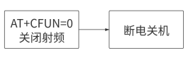当设备关机时需要释放与运营商的连接，须执行图 4‑23序列。

图 4‑23 模块关机指令顺序

4.4 功能验证及结论

4.4.1 PC串口通信验证

BC35G模块通过NBC连接PC,为了使操作系统能够识别USB转TTL转接模块，需要安装CH341芯片驱动。CH341是沁恒公司生产的一款USB总线转接芯片，实现了通过USB总线提供异步串口、并口、打印口和常用的同步串行接口，在其官网上提供驱动源码下载，编译后以内核模块的方式加载到操作系统中，安装步骤如下：

* 在沁恒公司官网（www.wch.cn/download/CH341SER_LINUX_ZIP.html）下载CH341ESR_LINUX.ZIP并解压
* 进入源码目录执行编译 make load 生成ch341.ko内核模块
* 使用insmod命令加载ch341.ko模块
* 使用dmesg查看内核日志输出，在已插入USB转TTL转接模块的情况下，内核日志中显示识别设备为ttyUSB0，在 /dev 设备中同样可以看见转接设备如图ttyUSB0

minicom是linux下的一款串口通信软件，类似windows的超级终端，可用于调试交换机等串口设备，源中已经包含了minicom软件包，使用apt install minicom即可安装。安装完毕后，使用 minicom -s 配置串口为 /dev/ttyUSB0，并设置比特率为9600bps，即可与BC35G模块通信。

按顺序执行以图 4‑20 AT指令，即可完成向华为物联网平台发送消息的功能，执行效果如图 4‑24。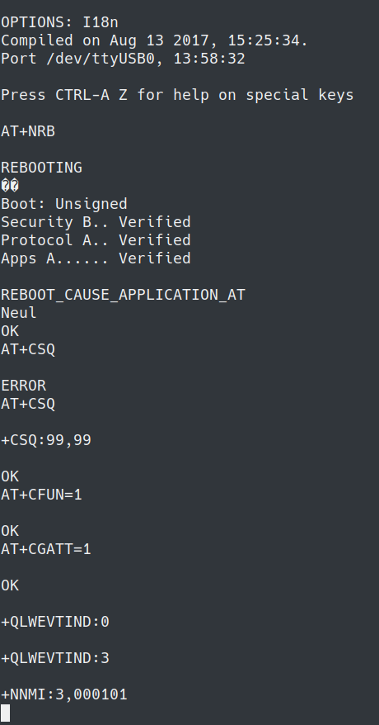

图 4‑24 PC minicom 控制模块通信，接收到消息000101

4.4.2 开发板验证

编译代码生成二进制固件后，需要将其烧写进开发版内存。openocd是一个由Dominic Rath创建的嵌入式调试工具，需要配合调试适配器，比如JTAG,SWD等。其同样可以用于固件下载更新。由于MCU是stm32f103zet，使用的调试适配器为stlink v2，需要编写openocd配置文件如下,以选择配置stlink v2 调试适配器和stm32f1x系列起始地址等内容。

|  |
| --- |
| source [find interface/stlink-v2.cfg]  transport select hla_swd  source [find target/stm32f1x.cfg]  reset_config srst_only |

然后使用命令 openocd -f config -c <binary>.elf 将固件下载到开发板上。

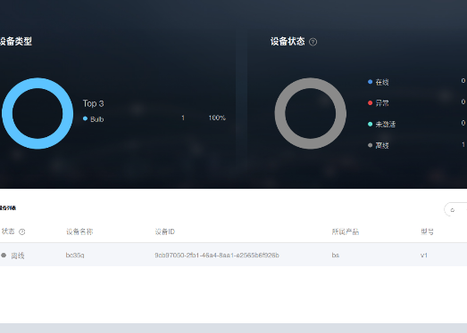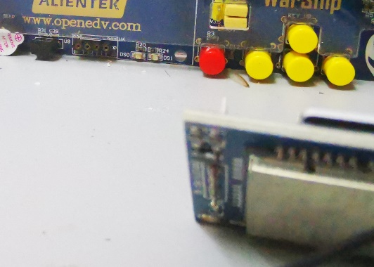系统初始化时LED处于关闭状态,华为物联网平台显示设备离线，设备终端状态如图 4‑26，未入网时LED0熄灭，华为物联网平台管理界面如图 4‑25，显示设备离线。

图 4‑25 华为物联网平台管理页面显示设备离线

图 4‑26 终端设备离线时LED0处于熄灭状态

入网需要大概40s到90s，入网成功后，红色LED0亮起,在设备终端表示入网成功，设备初始化完成，同时华为物联网平台也显示设备上线，可以进行数据收发和控制操作。

此时终端设备的状态如图 4‑28，红色led0亮起，终端设备初始化完成，可以开始通信，华为物联网平台状态如图 4‑27，显示设备上线。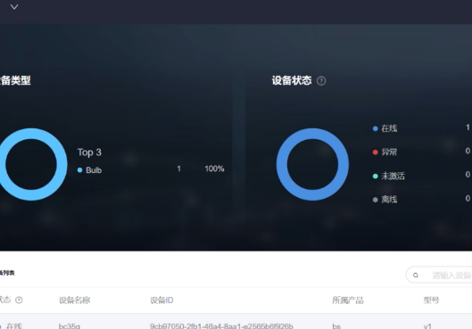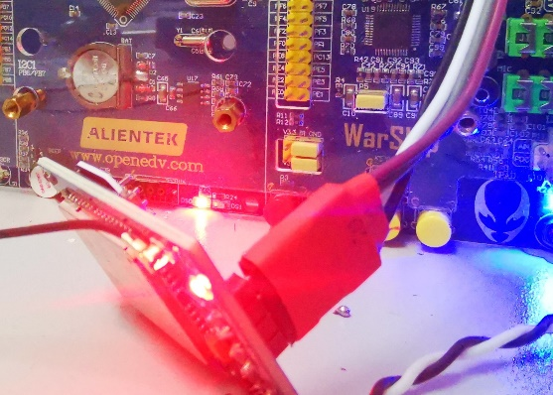

图 4‑27 华为物联网平台管理页面显示设备上线

图 4‑28 led0亮起表示设备初始化完成，入网成功

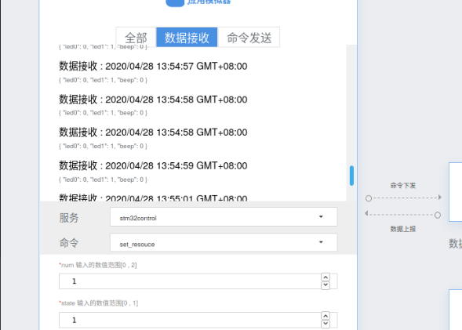通过下发控制命令开启、关闭LED灯和触发设备信息上报，设备端和云端状态如图 4‑29图 4‑30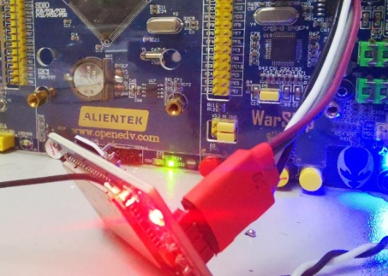

图 4‑29 下发命令，开启led1，关闭led0

图 4‑30 华为物联网平台显示设备上报led0关闭，led1开启

4.4.3 验证结论

通过PC串口测试，验证了BC35G模块的正确功能，通过串口发送AT指令的方式，熟悉了BC35G模块的入网及通信流程，为实现终端设备提供了思路及想法。

通过对设备终端的测试，验证了终端设备设计实现的正确性。

4.5 性能测试及结论

为了进一步理解NB-IOT模块的性能，解答终端设备实现及验证过程中发现的延时问题，讲述了对BC35G模块的延时及覆盖能力的测试。

4.5.1 测试环境、指标和方案

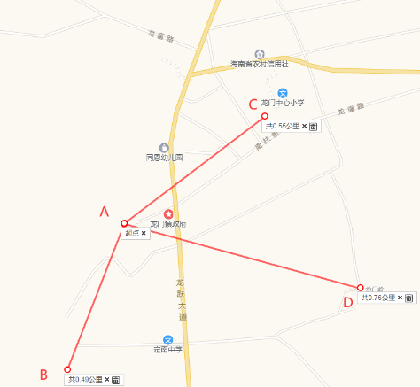测试选择在海南省龙门镇进行，以同时研究运营商对乡镇的NB-IOT信号支持情况，测试地点地图如图 4‑31，其中A点为移动基站，C，D两点互为不同距离的对照组，为开放空间。并根据文献[17][18]说明NBIOT具有室内穿透性能，所以设置B点为封闭空间。

图 4‑31 NBIOT性能测试地点地图

主要测试以下指标：

1. 测试BC35G模块在不同距离及开放/封闭条件下信号质量的差异
2. 测试不同的信号质量对接收时延的影响

为了排除终端设备本身性能的影响，本次测试直接使用PC控制BC35G模块的形式，时延等于触发下发命令时间（Tt）- 模块收到命令时间 （Tm）- 4G网络时延（Tg），其中Tt-Tm由录像事后分析视频帧获取，Tg采用对华为物联网平台的ping值，并在每个地点取15组数据取平均值。

4.5.2 测试数据结果

在 B,C,D三点各取15组数据测试下行时延，结果如表 4‑12，并同时测量三点的信号质量，如表 4‑13。

表4‑12 指标二：NBIOT模块下行链路延时

| 地点 | B | C | D |
| --- | --- | --- | --- |
| 第1组延时 | 516ms | 449ms | 516ms |
| 第2组延时 | 516ms | 549ms | 549ms |
| 第3组延时 | 849ms | 582ms | 616ms |
| 第4组延时 | 449ms | 616ms | 516ms |
| 第5组延时 | 516ms | 549ms | 649ms |
| 第6组延时 | 649ms | 482ms | 916ms |
| 第7组延时 | 782ms | 549ms | 716ms |
| 第8组延时 | 582ms | 482ms | 616ms |
| 第9组延时 | 649ms | 482ms | 949ms |
| 第10组延时 | 449ms | 716ms | 482ms |
| 第11组延时 | 982ms | 516ms | 582ms |
| 第12组延时 | 416ms | 549ms | 782ms |
| 第13组延时 | 516ms | 582ms | 616ms |
| 第14组延时 | 916ms | 482ms | 516ms |
| 第15组延时 | 816ms | 482ms | 949ms |
| 平均值 | 666ms | 465.5ms | 732.5ms |

表4‑13 指标一：距离基站距离与信号质量的影响

|  |  |  |  |
| --- | --- | --- | --- |
| 地点 | B | C | D |
| 信号强度(rssi) | 16 | 20 | 19 |
| 距基站距离 | 490m | 550m | 760m |

4.5.3 测试结论

1. 由表 4‑11可以看出，BC35G模块延时变化波动较大，但总体遵循信号质量越好延迟越低的规律，但D点平均延时反而大于信号质量更差的B点，其主要影响的数据是3次接近1s的传输时延，事后分析应是核心网网络波动。
2. 由表 4‑12可以看出，在封闭条件下，即使距离相差不多，对信号质量也有较大影响，在100米范围的差距下，信号质量差距不大，更多的影响来自周围建筑对信号的遮挡。

4.6 本章小结

本章通过简单模拟一个固定控制类应用，在STM32开发板上实现对BC35G模块的通信控制，通过CoAP协议，完成查询、上报、控制资源状态三种消息类型的传输，验证了BC35G模块的功能。然后对BC35G模块进行了性能测试，分析其信号与下行链路时延的关系。

第五章 全文总结与展望

5.1 全文总结

NBIOT技术是窄带物联领域非常有受欢迎的一种技术，本文在通过对NBIOT技术通信规范的分析研究的基础上，讨论了NBIOT模块的电路设计，并实现了通过开发板控制NBIOT模块通信的一个固定控制类物联网应用。主要工作如下：

1. 从NBIOT技术的物理层协议、部署方式、应用层协议、工作状态等出发，分析了NBIOT技术的基础原理以及通信规范，探寻NB-IOT技术低功耗，广覆盖等特性的来源。
2. 结合一般的嵌入式模块设计方法，参考BC35G模块的设计，讨论了如何设计通信模块的电源、射频、外设等的设计原则，以降低通信模块遇到的射频信号干扰以及一般模块会遇到的静电防护以及电涌的问题。
3. 通过结合理论进行技术实践，设计与实现一个NBIOT固定控制类物联网应用，完成于华为物联网平台的通信。
4. 对BC35G模块进行性能测试，分析信号质量与下行链路传输时延的关系。

5.2 后续工作展望

模块的实际设计与开发需要投入不少资源用于生产试错的过程，就如FPGA的出现为芯片设计提供了极大地便利一样，SDR(Software Defined Radio)通过软件来模拟传统的硬连线方式实现无线电通信，只需使用不同的软件就能在通用PC上实现一个通信模块具有的功能，不仅方便了无线电爱好者低成本的探索无线电世界，对于通信协议的研究也提供了快捷的方式。预期通过对通信原理的深入学习，可以实现用于gnuradio的NB-IOT插件，更加方便对NB-IOT技术的学习。

致 谢

鲁晓军老师在毕设期间提供的悉心指导和检查老师认真负责提出的修改意见，毕设检查老师在检查过程中提的建议和认真负责的态度，家人的支持，都是我能完成毕业设计不可缺少的助力，再次衷心感谢他们的悉心教导和大力支持！

参考文献

1. 窦猛.NB-Iot与LoRa技术在物联网中的应用研究[J].信息通信,2019(05):248-249.
2. 乐思. 中国电信建成nb-iot基站40余万个，物联网用户规模超8000万[EB/OL]. http://www.c114.com.cn/news/117/a1065066.html, April 27, 2020
3. Y. Miao, W. Li, D. Tian, et al. Narrowband internet of things: Simulation and modeling[J]. IEEE Internet of Things Journal, 2018, 5(4): 2304-2314
4. H. Kim, S. C. Cho, Y. Lee. Interference analysis of guardband nb-iot system[C]. 2018 International Conference on Information and Communication Technology Convergence (ICTC), 2018, 1370-1372
5. J. Oh, H. Song. Study on the effect of lte on the coexistence of nb-iot[C]. 2018 Tenth International Conference on Ubiquitous and Future Networks (ICUFN), 2018, 610-612
6. 郭戈.物联网应用层协议综述[J].科技经济导刊,2019,27(27):28+22.
7. 刘东山. NB-IoT物联网的CoAP协议及实际部署应用[J].信息通信,2019(07):236-237.
8. 刘紫青,程燕,关联,桑梓勤,郝俊瑞.CoAP协议研究[J].电视技术,2013,37(07):192-196.
9. 汤春明,张荧,吴宇平.无线物联网中CoAP协议的研究与实现[J].现代电子技术,2013,36(01):40-44
10. 勾保同,赵建平,田全利,赵远超.NB-IOT的覆盖增强技术探讨[J].通信技术,2018,51(06):1254-1258.
11. 张远锋.对NB-IoT物联网覆盖增强技术的研究[J].通信电源技术,2018,35(10):179-180.
12. 韩倩茹,田锦.基于海思芯片的NB-IoT通信模块设计与实现[J].金陵科技学院学报,2019,35(03):16-20.
13. qiubingfu.锂亚电池技术特性[EB/OL]. https://wenku.baidu.com/view/5306f04d8 52458fb770b56d0.html,April 28, 2020
14. 郝晓雪. 多层PCB板垂直过孔结构的高频特性分析[D].河北：河北工业大学,2017.
15. OKgagaga.pcbviastub1[EB/OL].https://blog.csdn.net/guyanbeifei/article/deta
16. T. Kushta, K. Narita, T. Kaneko, et al. Resonance stub effect in a transition from a through via hole to a stripline in multilayer pcbs[J].IEEE Micro wave and Wireless Components Letters, 2003, 13(5): 169-171
17. Mahmoud Elsaadany,Abdelmohsen Ali,Walaa Hamouda. Cellular LTE-A Technologies for the Future Internet-of-Things: Physical Layer Features and Challenges[J]. IEEE Communications Surveys & Tutorials,2017, 19(4).
18. 杨观止,陈鹏飞,崔新凯,侯维岩. NB-IoT综述及性能测试[J].计算机工程,2020,46(01):1-14.

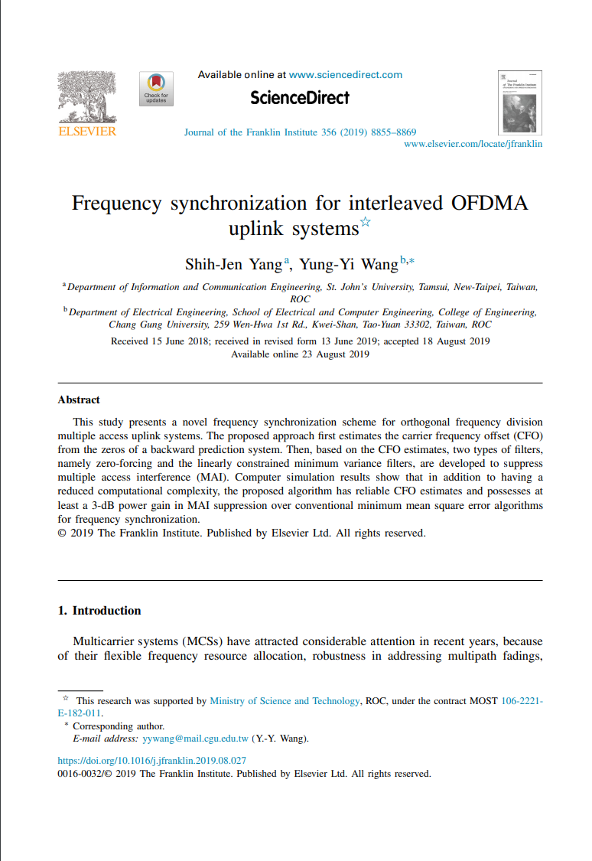外文资料原文

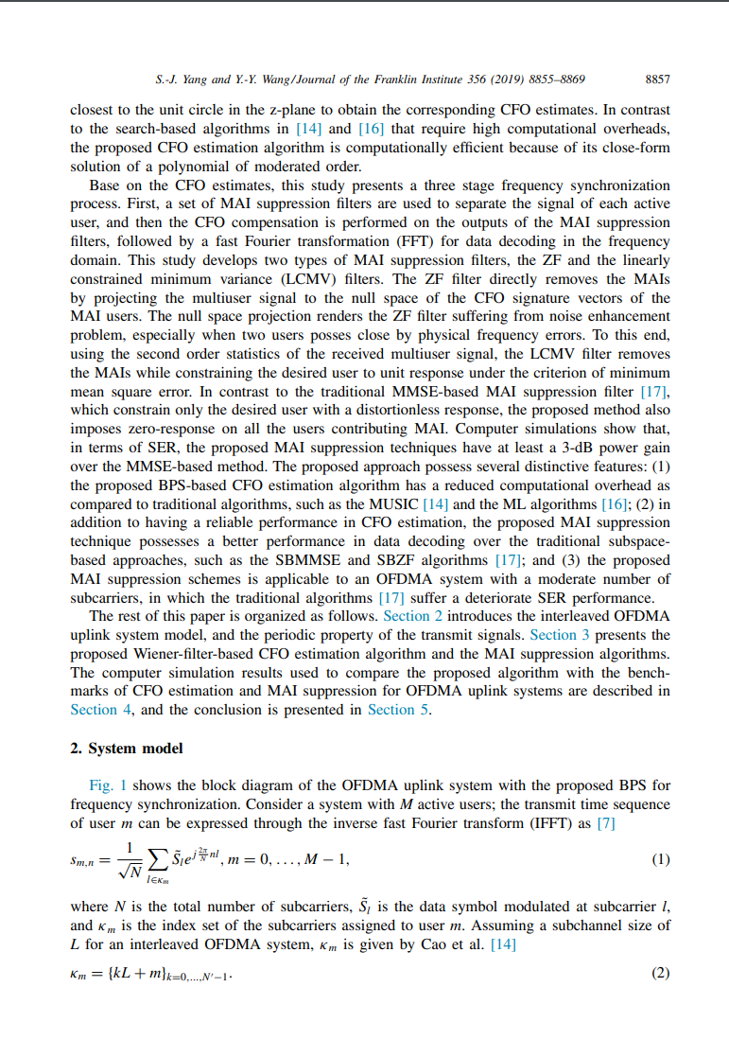

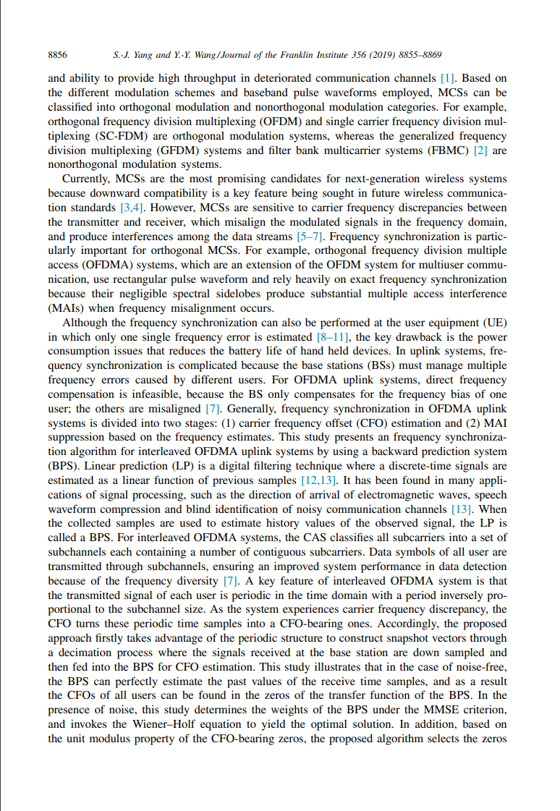

外文资料译文

摘要：

本篇研究为多路多址上行系统提出了一种新的正交分频同步方案。该方法首先从一个反向预测系统的零点开始拟合载波频偏(CFO)，

然后，根据CFO的拟合，开发了迫零滤波和线性约束最小方差滤波器两种滤波器，用于抑制多址干扰(MAI)。计算机仿真结果表明，该算法不仅具有较低的计算复杂度，而且具有可靠的CFO估计，与传统的最小均方误差频率同步算法相比，至少具有3分贝的功率增益抑制。

多载波系统(MCSs)因为其频段资源分配，解决多径衰落的鲁棒性，以及在恶化的通讯信道中提供高流量的能力，近年来引起了广泛的关注。根据不同的调制方案和采用不同的基带脉冲波形，MCSs可以分为正交调制和非正交调制两大类。例如，正交频分复用(OFDM)和单载波频分复用(SC-FDM)就是正交调制系统，而广义的频分多路复用(GFDM)系统和滤波器组多载波系统(FBMC)则是非正交调制系统。

目前，MCSs是下一代无线系统最有希望的候选者，因为向下兼容是未来无线通信标准的一个关键特性。然而，MCSs对发射机和接收机之间的载波频率差异非常敏感，调制信号在频域内发生错位，将造成数据流之间的干扰。频率同步对正交MCSs尤其重要。例如，多用户通信OFDM系统的扩展正交频分多址(OFDMA)系统，使用矩形脉冲波形，并且严重依赖于精确频率同步，因为当频率失调发生时，它们微不足道的频谱旁瓣会产生大量的多址干扰(MAIs)。

虽然频率同步也可以在只有一个单一频率误差的用户设备(UE)上进行，但其主要缺点是功耗问题，降低了手持设备的电池寿命。在上行系统中，频率同步将会变得非常复杂，因为基站(BSs)必须管理由不同用户引起的多个频率误差。对于OFDMA上行系统，直接频率补偿是不可行的，因为BS只补偿一个用户的频率偏差而没有对齐其他用户的频率。OFDMA上行系统的频率同步一般分为两个阶段:(1)载波频偏估计(CFO)和(2)基于频率估计的脉宽调制抑制(MAI)。本文提出了一种利用反向预测系统(BPS)实现OFDMA上行系统交错频率同步的算法。线性预测(Linear prediction, LP)是一种数字滤波技术，它将离散时间信号拟合为先前样本的线性函数。它在信号处理的已有许多应用，比如电磁波到达的方向，语音波形压缩和噪声通信信道的盲识别。当收集到的样本被用来估计观察到的信号的历史值时，LP被称为BPS。对于交错的OFDMA系统，CAS将所有子载波划分为一组子信道，每个子信道包含若干个相邻的子载波。所有用户的数据符号都通过子信道传输，由于频率的差异特性，提高了系统的数据检测性能。交错OFDMA系统的一个关键特征是每个用户的传输信号在时域内是周期性的，周期与子信道的大小成反比。当系统遇到载波频率差异时，CFO将这些周期时间样本转换成一个包含CFO的样本。因此，该方法首先利用周期结构通过抽取过程构造快照向量，对基站接收到的信号进行采样，然后输入BPS进行CFO估计。本研究表明，在无噪声的情况下，BPS可以很好地拟合接收时间样本的过去值，因此所有用户的CFO都可以在BPS的传递函数的零点中找到。在存在噪声的情况下，本研究在MMSE准则下确定BPS的权重，并调用Wiener-Holf方程得到最优解。此外，基于CFO的单位模量特性，本算法选取z平面上最接近单位圆的零，得到相应的CFO拟合。与文献中提到的基于搜索需要大量计算开销的算法相比，本篇论文所提出的CFO拟合算法由于其多项式的调节阶的近似解而具有较高的计算效率。

基于CFO拟合，本研究提出了一个三阶段的频率同步过程。首先，使用一组MAI抑制滤波器分离每个活动用户的信号，然后对MAI抑制滤波器的输出进行补偿，然后进行快速傅里叶变换(FFT)进行频域数据解码。本研究开发了两种类型的脉宽调制抑制滤波器，即ZF滤波器和线性约束最小方差滤波器(LCMV)。ZF过滤器通过将多用户信号投影到MAI用户的CFO信号向量的零空间，直接去除MAIs。零空间投影使得ZF滤波器存在噪声增强问题，尤其是当两个用户由于物理频率误差而相互接近时。因此，LCMV过滤器使用接收到的多用户信号的二阶统计量去除MAIs，同时在最小均方误差准则下将期望用户约束为单元响应。与传统的基于MMSE的MAI抑制滤波器相比，该方法还对所有贡献MAI的用户施加零响应. 计算机仿真表明，在SER方面，所提出的脉谱抑制技术比基于MMSE的方法至少有3分贝的功率增益。本论文提出的方法有以下特点:

（1）与传统算法(如MUSIC和ML算法)相比，本文提出的基于bps的CFO估计算法减少了计算开销。

（2）除了在CFO估计方面具有可靠的性能外，所提出的MAI抑制技术在数据解码方面比传统的基于次空间的方法(如SBMMSE和SBZF算法)具有更好的性能。

（3）所提出的多载波抑制方案适用于子载波数目适中的OFDMA系统，传统算法性能较差.

本文的结构安排如下：第二章介绍了OFDMA上行链路系统的交织模型和传输信号的周期特性。第三章给出了基于维纳滤波的CFO估计算法和MAI抑制算法。第四章将所提算法与OFDMA上行链路系统的CFO估计和MAI抑制基准进行了比较，并给出了计算机仿真结果。第五章是结论。

÷